重庆市沙坪坝区农业农村委员会 | 文件
重庆市沙坪坝区生态环境局 | 文件
沙农发〔2024〕326号

重庆市沙坪坝区农业农村委员会
重庆市沙坪坝区生态环境局
关于印发《动物医院环境影响评价、动物诊疗许可、辐射安全许可“集成审批、快速办理”工作方案》的通知

辖区各动物医院：
为持续深入贯彻习近平总书记关于优化营商环境重要指示精神，落实沙坪坝区关于推动优化营商环境的任务要求，以“优化审批服务，让群众少跑路”为目标，区农业农村委和区生态环境局对需要办理环境影响评价、动物诊疗许可和辐射安全许可的动物医院跨部门实行“集成审批、快速办理”，制定了《动物医院环境影响评价、动物诊疗许可、辐射安全许可“集成审批、快速办理”工作方案》，现印发给你们，请遵照执行。

重庆市沙坪坝区农业农村委员会 重庆市沙坪坝区生态环境局

2024年11月14日

（此件公开发布）

动物医院环境影响评价、动物诊疗许可、辐射安全许可“集成审批、快速办理”工作方案

为持续深入贯彻习近平总书记关于优化营商环境重要指示精神，落实沙坪坝区关于推动优化营商环境的任务要求，以“优化审批服务，让群众少跑路”为目标，区农业农村委和区生态环境局对需要办理环境影响评价、动物诊疗许可和辐射安全许可的动物医院跨部门实行“集成审批、快速办理”，结合工作实际，制定本方案。
- 实施对象
同时涉及以下三个事项或其中任意两个事项的动物医院：
1.环境影响评价：设有动物颅腔、胸腔或腹腔手术设施的（报告表）或使用Ⅲ类射线装置的（登记表）动物医院；
2.辐射安全许可证：使用Ⅲ类射线装置的动物医院；
3.动物诊疗许可证：所有动物医院。
二、申请内容及材料
遵循“能简则简”原则，整合环境影响评价、动物诊疗许可和辐射安全许可申请材料，合并现场踏勘环节，提供的材料部门之间流转不再重复收取。

办理事项材料清单

序号 | 材料名称 | 材料份数及要求 | 备注
△1 | 环境影响评价申请表 | 填报后下载盖章、扫描
△2 | 环境影响评价报告表 | 报批版、公示版及不宜公开说明
△3 | 动物诊疗许可证申请表 | 填报后下载盖章、扫描
△4 | 辐射安全许可证申请表 | 在全国核技术利用辐射安全系统填报后下载盖章、扫描
△5 | 设施设备清单 | 各项设施设备清单，放射性“三废”处理方案或处理设施、设备的材料（不产生则不提交）
△6 | 资格证明材料 | 法定代表人（负责人）身份材料，执业兽医师资格证书，人员学历证明、健康证明，辐射安全防护培训及个人剂量监测，辐射工作场所环境监测报告
△7 | 管理制度文本 | 管理制度文本，辐射安全防护管理规章制度及辐射事故应急方案
△8 | 动物诊疗场所材料 | 诊疗场所使用权材料（房产证、租赁合同），诊疗场所地理方位图，室内平面图和各功能区布局图

三、事项办理流程
（一）申请和受理
建设单位通过重庆政务服务网（又名“愉快办”，网址：https://zwykb.cq.gov.cn/）在线申报环境影响评价（报告表）、动物诊疗许可，通过全国核技术利用辐射安全申报系统（网址：http://rr.mee.gov.cn/rsmsreq/login.jsp）在线申请建设项目辐射安全许可，在收到申请后1个工作日对申请材料进行形式审查并作出受理与否决定。
- 审查和评估
区农业农村委和区生态环境局应在规定时限内对受理材料进行审核，并联合进行现场核查。对需要开展技术评估、公示的由区生态环境局组织开展。
- 批准与公告
区农业农村委和区生态环境局应及时将办理结果通知对方，对符合要求的，按企业申报情况予以核发建设项目环境影响评价批复、动物诊疗许可证和辐射安全许可证，并按相关要求对环评审批结果进行公示；对不符合要求的，出具不予核发的决定。
- 办结与取件
审核完成后在重庆市沙坪坝区西园北街8号沙坪坝区政务服务中心C区综合服务3-6号建设领域综合窗口取件。
- 办理流程图
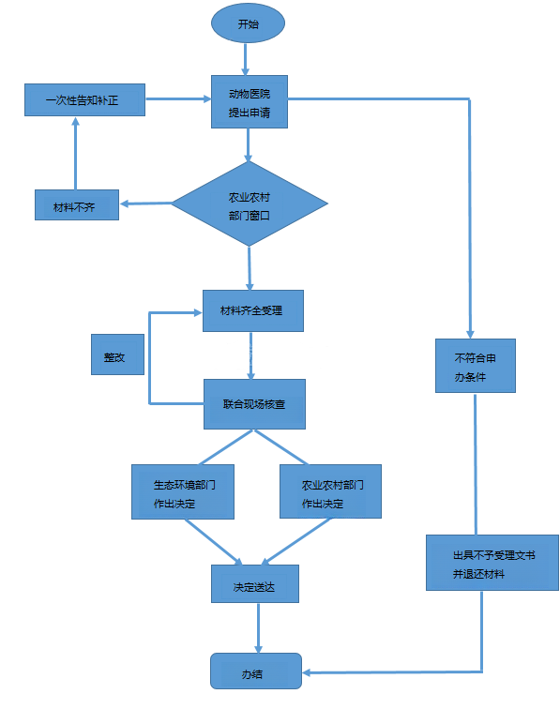

四、办理时限
含环境影响评价报告表事项的动物医院集成审批办理时限为自受理之日起10个工作日内作出决定（公示时间和技术评估时间不计入审批时限）。不含环境影响评价报告表的动物医院集成审批事项自受理之日起3个工作日内作出决定。
五、工作要求
1.建立审批信息共享机制，区农业农村委将新办理的动物诊疗许可结果及时抄送区生态环境局，区生态环境局将动物医院新办理的环境影响评价审批结果、新办理辐射安全许可结果及时抄送区农业农村委，共同加强后续管理服务。
2.进一步加强业务办理协作，及时沟通事项办理的进度及结果，形成跨部门的“集成审批、快速办理”，提高审批工作效率。
3.多种渠道宣传动物医院“集成审批、快速办理”，靠前开展服务，共同解决动物医院在办理审批事项过程中遇到的问题，不断提升服务质量。

附件：1.动物医院环境影响评价、动物诊疗许可、辐射安全
许可“集成审批、快速办理”办事指南（另附）
2.建设项目环境影响登记表填报指南（另附）

重庆市沙坪坝区农业农村委员会办公室 | 2024年11月14日印发

